2009长沙市初中毕业学业考试试卷
理科综合（物理部分）
一、单选题：
16．关于声现象，下列说法中正确的是（ ）
A．将水泥路面改成有许多空隙的“海绵”沥青路面可以减弱噪声
B．声音在空气中的传播速度最大
C．物体振动得越快，发出的音调就越低
D．宇航员在月球上可以直接对话
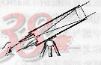
17．如图，有一种望远镜由两组凸透镜组成。靠近眼睛的叫做目镜，靠近被观测物体的叫做物镜，物镜的作用是使远处的物体在焦点附近成缩小的实像，它相当于一架（ ）
A．幻灯机 B．投影仪
C．放大镜 D．照相机
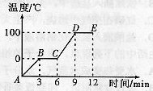
18．如图是对冰加热时其温度随时间变化的图像，由图可知（ ）
A．BC段是一个放热过程
B．冰的熔点是0℃
C．CD段该物质处于气态
D．DE段表示冰的熔化过程
19．下列说法中正确的是（ ）
A．居民小区住房的楼层高大约为1.6m
B．一个鸡蛋的质量约为1kg
C．油浮在水面上说明油的密度比水的密度大
D．炒菜时香味四溢说明分子在做无规则运动
20．下列各设备中，将机械能转化为电能的是（ ）
A．电炉 B．电磁炉 C．电饭锅 D．发电机
21．下列关于家庭电路的说法中，正确的是（ ）
A．家用电器应串联接入电路中
B．控制家用电器的开关必须安装在火线上
C．为了安全，保险丝应尽可能选择较粗的
D．使用试电笔时，手指应与笔尖接触
22．下列事例中，属于增大有益摩擦的是（ ）
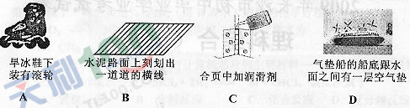

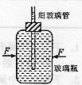
23．某物理兴趣小组的同学设计了如图所示的实验装置，当用力挤压装满水的玻璃瓶时，会看到细玻璃管内的水面明显上升，这是利用细玻璃管内水面的变化来放大玻璃瓶的微小形变。下列做法中也用到这种放大思想的是（ ）
A．将发声的音叉靠近乒乓球，通过乒乓球被弹开说明音叉在振动
B．在探究电阻中的电流跟其两端电压的关系时，保持电阻不变来研究电流和电压的关系
C．在研究电阻的串联时，为了使研究更方便，我们通常用一个电阻来替代多个电阻
D．用磁感线来描述磁体的磁场
24．小轿车上大都装有一个指示灯，用它来提醒司机或乘客车门是否关好。四个车门中只要有一个车门没关好（相当于一个开关断开），该指示灯就会发光。下图为小明同学设计的模拟电路图，你认为最符合要求的是（ ）
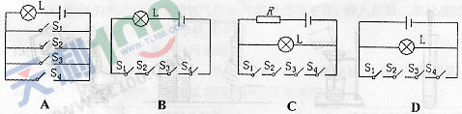

25．将重为4N，体积为6×10⁻⁴m³的物体投入一装有适量水的溢水杯中，溢出水300g．若不计水的阻力，当物体静止时，下列判断正确的是（ ）
A．物体上浮，F_{浮}= 6 N B．物体悬浮，F_{浮}= 4 N
C．物体漂浮，F_{浮}= 4 N D．物体沉在水底，F_{浮}= 63N

2009年长沙市初中毕业学业考试试卷
理科综合（Ⅱ卷）（物理部分）
二、填空题：
26．“神舟七号”载人飞船的返回舱下落到地面附近时，由于受到阻力而做减速运动，在减速下降的过程中，返回舱的动能 ，重力势能 。（选填“增大”、“减小”或“不变”）
27．我市烈士公园内的年嘉湖环种杨柳，湖畔垂柳成萌，水面倒影如镜。从物理学角度看，“垂柳成荫”是由光的 形成的，“倒影如镜”是由光的 形成的。
28．在5月17日世界电信日到来之际，我市移动、联通和电信三大通信公司均为客户推出了3G业务，通过3G网络可提供无线视频通话、无线上网等多项服务。这些服务是通过 （选填“超声波”、“次声波”或“电磁波”）来传递信号的，它在真空中的传播速度约为 m/s．
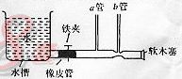
29．为探究液体压强的规律，某中学课外学习小组的同学设计制作了如图所示的装置。他们首先向一个大水槽里灌满水，水深为h= 0.2m，此时水对水槽底部的压强是 Pa．然后松开铁夹，水流入a、b两管，稳定后，a管中水面的高度为h₁，b管中水面的高度为h₂，则h₁ h₂（选填“＞”、“＜”或“=”，取g = 10N/kg）．
30．汽车散热器等制冷设备常用水作为冷却剂，这是利用了水的 较大的性质。如果汽车散热器中装有4kg的水，当温升高了10℃时，它吸收了 J的热量．[已知c_{水}= 4.2×10³ J/(kg·℃)，不刘热量损失]
31．小刚用如图甲所示电路来探究电流与电压的关系，闭合开关S，将滑动变阻器的滑片P从a端移至b端，电流表和电压表的示数变化关系如图乙所示，由图像可得，定值电阻R₁的阻值是 Ω．实验时，电源电压保持5V不变，当滑片P位于a端时，滑动变阻器消耗的电功率是 W，此时，电阻R₁在10min内产生的热量为 J．
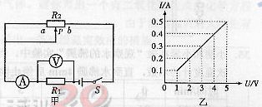

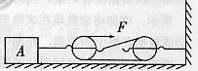
32．小强利用如图所示的滑轮组去拉物体，使重为2000N的物体A在3s内沿水平方向匀速移动了6m，若A所受地面的摩擦力F_{f} = 600N，小强所用拉力F = 250 N，则拉力F的功率为 W，该装置的机械效率是 ．
三、实验题：
33．为了探究电磁铁的磁性强弱跟哪些因素有关，小琴同学用漆包线（表面涂有绝缘漆的导线）在大铁钉上绕若干匝，制成简单的电磁铁，下图甲、乙、丙、丁为实验中观察到的四种情况．
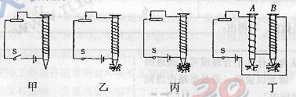

①当开关闭合后，请在甲图中标出磁体的N极；
②比较图 和 可知：匝数相同时，电流越大磁性越强；
③由图 可知：当电流一定时，匝数越多，磁性越强．
34．在探究杠杆的平衡条件的实验中：
①小明将杠杆放在水平桌面上，发现杠杆右端下倾，那么他应该将杠杆左端的螺母向 （选填“左”或“右”）调节，使杠杆在水平位置平衡．
②实验时只有8个相同的钩码，现已在左端A点挂有4个钩码，如图所示，为使杠杆平衡，钩码应挂在何处？（请设计两种方案，在下图中画出）
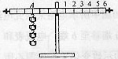
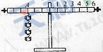

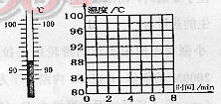
35．小明和小琴在做“观察水的沸腾”实验中，当水温上升到84℃时，每隔1min读一次温度计的示数，直到水沸腾4min后停止读数，其数据记录如下表所示：
时间/min | 0 | 1 | 2 | 3 | 4 | 5 | 6 | 7
温度/℃ | 84 | 88 |  | 96 | 99 | 99 | 99 | 99

①第三次数据没有记录，当时温度计示数如图所示，请将读数填在表格里；
②请根据表格中的数据，在图中的小方格纸上画出水的温度随时间变化的图像；
③由表中数据可知水的沸点是 ℃．
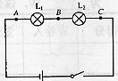
36．在做“探究串联电路中的电压规律”的实验时，有多个灯泡可供选择，小明把两只灯泡L₁、L₂串联起来接到电源上，如右下图所示：
（1）当分别把电压表连在图中AB两点、BC两点及AC两点时，闭合开关后测得的数据是：U_{AB}= 0，U_{BC}= 12V，U_{AC} =12V，则故障可能是 ．
（2）故障排除后，实验正常进行，通过测量得到了两组实验数据如下表：
实验次数 | AB间电压U₁/V | BC间电压U₂/V | AC间电压U₃/V
1 | 4 | 8 | 12
2 | 6 | 6 | 12

分析两组实验数据，可得出：
．
（3）本实验设计你认为有什么不合理或可以改进的地方吗？若有，请加以说明（若是电路改进则填写在右边虚线框内）．
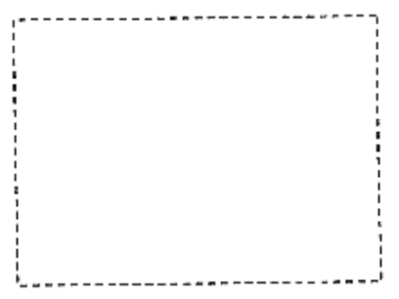

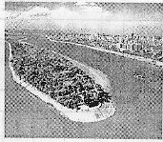
37．位于我市湘江中的橘子洲自古被称为小蓬莱，是世界城市中最长的内河绿洲，东临长沙城，西望岳麓山，四面环水，绵延十里．介名山城市间，浮袅袅凌波上．春来，波光粼粼，鸟声阵阵；盛夏，纳凉消暑，嬉戏水中；秋至，柚黄橘红，清香一片；深冬，凌寒剪冰，江风戏雪．是潇湘八景之一“江天暮雪”的所在地．
上面的描述中有许多物理现象，请你从中举出两例并说出它们所包含的物理知识．
 | 物理现象 | 物理知识
示例 | 波光粼粼 | 光的反射
1
2

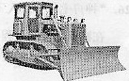
38．在我市书院南路道路改扩建工程中，推土机发挥了重要作用．如图是某型号履带式推土机，其发动机的额定功率为150kW，质量为2.0×10⁴kg，履带与地面的总接触面积为2.5m²(取g = 10N/kg)．求：
（1）推土机静止时对水平地面的压强；
（2）若推土机在平直场地上以额定功率作业，在其以1.5m/s的速度匀速前进10m的过程中，它受到的阻力及阻力所做的功．
39．某班科技小组的同学设计了一种简易的电子拉力计，图甲是其原理图．放在水平地面上的物体A通过硬质弹簧与拉环相连。弹簧上端和金属滑片P固定在一起（弹簧的电阻不计，P与R₂接触良好且不计摩擦）．已知物体A的质量为100kg，定值电阻R₁ = 6 Ω，R₂ 是一根长为6cm的均匀电阻线（阻值与其长度成正比），其最大阻值为24Ω，电源电压为6V，电流表的量程为0~06A．当不拉拉环是时，金属滑片P刚好处于a端．已知该弹簧伸长的长度△l与所受竖直向上的拉力F间的关系如图乙所示，问：
（1）要把电流表的表盘改为拉力计的表盘，则拉力计表盘的零刻度应标在电流表表盘的何处？
（2）闭合开关，当电流表示数为0.6A时，R₂接入电路中的电阻为多少？
（3）在保证电路安全的条件下，物块A对地面的压力范围是多少？（取g=10N/kg）
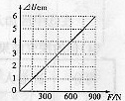
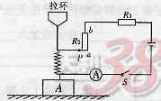

2009年长沙市初中毕业学业考试试卷
理科综合参考答案及评分标准(物理部分)
一、选择题：
题号 | 16 | 17 | 18 | 19 | 20 | 21 | 22 | 23 | 24 | 25
答案 | A | D | B | D | D | B | B | A | C | C
二、填空题：
26．减小 减小 27．直线传播 反射
28．电磁波 3×10⁸ 29．2×10³ =
30．比热容 1.68×10⁵ 31．10 0.4 60
32．1500 80%
三、
33．（1）N极在上方 （2）乙 丙 （3）丁
34．（1）左 （2）如图所示．
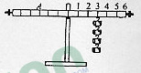
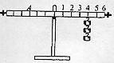

35．（1）92 （2）如图所示．（3）99
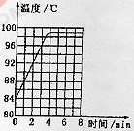

36．（1）L₁短路，或L₂断路，或L₁短路同时L₂断路（任答对一种即可）
（2）串联电路中，总电压等于各部分电路的电压之和
（3）有 实验次数太少，可能引起较大误差；也可用如图电路图进行实验．
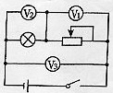

37．
 | 物理现象 | 物理知识
示例 | 波光粼粼 | 光的反射
1 | 鸟声阵阵 | 声音在空气中传播
2 | 清香一片 | 分子在做永不停息的热运动

38．解：
（1）推土机对水平地面的压力F_{压} = G = m g = 2.0×10⁴kg×10N/kg = 2.0×10⁵N
推土机对水平地面的压强p = 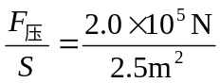= 8×10⁴ Pa
（2）由题意知推土机的工作时间t = 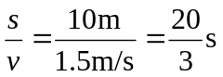≈ 6.67s
则推土机所做的功为W = P t = 150×10³ W×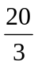s = 1×10⁶ J
由于匀速运动，推土机受到的阻力
F_{f} = F_{牵}= 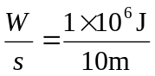= 1×10⁵ N
故阻力做的功W＇= F_{f} s = 1×10⁵ N×10m = 1×10⁶ J
39．（1）当不拉拉环时，R₂ = 24Ω，由欧姆定律知，电路中电流
I = 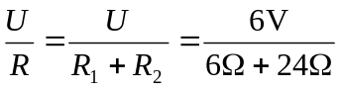= 0.2A
故拉力计的零刻度应标在电流表表盘上示数为0.2A处．
（2）闭合开关，拉动拉环，当电流表示数为0.6A时，由欧姆定律得
总电阻R＇= 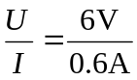= 10 Ω
R₂接入电路的电阻R₂＇= R＇―R₁ = 10Ω―6Ω = 4Ω
（3）由题意要保证电路的安全，则电路中最大电流不能超过0.6A，当电流为0.6A时，拉环上拉力最大．
由第（2）问知R₂＇= 4Ω，又R₂的阻值与长成正比，故此时连入电路中的电阻线长度为l = 1 cm，则弹簧伸长的长度△l = l₀―l = 6cm―1cm = 5cm
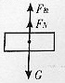
据乙图知，此时拉环拉力最大为F_{max}=750N
如图所示，A受重力G、支持力F_{N}和拉环拉力F_{拉}平衡，由平衡知识得
F_{拉}+F_{N} = G，当F_{拉}= F_{max}时，地面对A的支持力F_{N}最小，其值为
F_{N} = G―F_{max}= 1000N―750N = 250N
当F_{拉}= 0 时，地面对A的支持力F_{N}最大，其值为F_{N}＇= G= 1000N
由作用力与反作用力大小相等可得物体A对地面的压力F_{压}=F_{N}
故A对地面的压力F_{压}的范围为250N~1000N．

